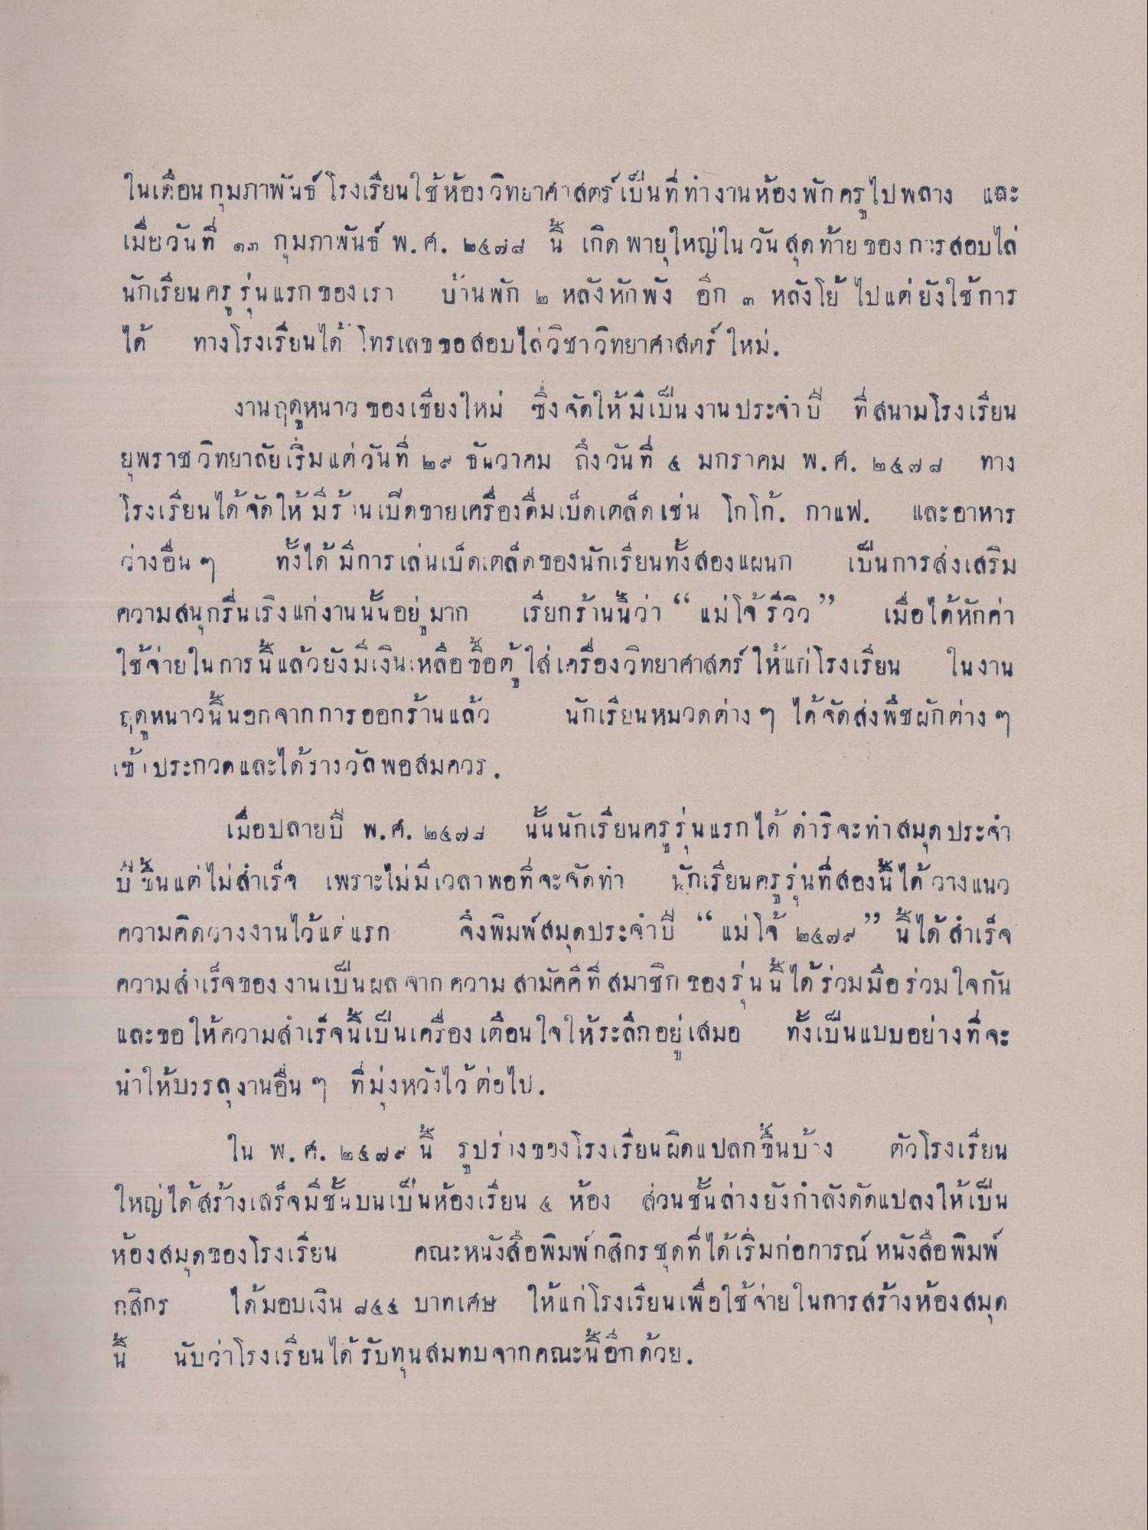
ในเดือน กุมภาพันธ์ โรงเรียนใช้ห้องวิทยาศาสตร์ เป็นที่ทางาน ห้องพัก ครูไปพลาง และ เมื่อวันที่ ๑๓ กุมภาพันธ์ พ.ศ. ๒๕๒๗ นี้ เกิด พายุใหญ่ในวันสุดท้ายของการสอบได้ นักเรียน ครู รุ่น แรก ของเรา บ้านพัก ๒ หลังหักพัง อีก ๓ หลังโย ไป แต่ยังใช้การ ได้ ทางโรงเรียนได้ โทรเลข ขอสอบได้วิชาวิทยาศาสตร์ ใหม่,
งานกุดหนาว ของเชียงใหม่ ซึ่งจัดให้มีเป็นงาน ประจําปี ที่สนามโรงเรียน ยุพราชวิทยาลัย เริ่ม แต่วันที่ ๒๕ ธันวาคม ถึงวันที่ 4 มกราคม พ.ศ. ๒๕๗4 ทาง โรงเรียนได้จัดให้มีร้านเปิดขายเครื่องดื่มเบ็ดเตล็ด เช่น โกโก้, กาแฟ. และอาหาร ย่างอื่น ๆ ทั้งได้ มีการเล่นเบ็ดเตล็ด ของนักเรียนทั้งสองแผนก เป็นการส่งเสริม ความสนุกตื่นเริง แก่งานนั้นอย มาก เรียกร้านนี้ว่า “ แม่โจ้ รีวิว” เมื่อได้หักค่า ใช้จ่ายในการนี้ แล้วยังมีเงินเหลือซื้อใส่เครื่องวิทยาศาสตร์ ให้แก่โรงเรียน ในงาน
ดหนาวนี้นอกจากการออกร้านแล้ว นักเรียน หมวดต่าง ๆ ได้จัดส่งพืชผักต่าง ๆ เข้าประกวด และได้รางวัล พอสมควร
เมื่อปลายปี พ.ศ. ๒๕๗๖ นั้นนักเรียนครรน แรก ได้ การจะทําสมุดประจํา ปี ในแต่ไม่สําเร็จ เพราะไม่มีเวลาพอที่จะจัดทํา นักเรียน ครูรุ่นที่สองนี้ได้วางแนว ความคิดนางงานไว้แต่ แรก จึงพิมพ์สมุดประจําปี “แม่โจ้ ๒๕๗” นี้ได้สําเร็จ ความสําเร็จของงานเป็นผล จาก ความสามัคคี ที่ สมาชิก ของรุ่นนี้ ได้ร่วมมือร่วมใจกัน และขอให้ความสําเร็จนี้เป็นเครื่อง เตือนใจให้ระลึก อยู่เสมอ ทั้งเป็นแบบอย่างที่จะ นําให้บรรลงานอื่น ๆ ที่มุ่งหวังไว้ ต่อไป.
ใน พ.ศ. ๒๕๒๔ นี้ รูปร่างของโรงเรียน ผิดแปลก ขึ้นบ้าง ตัวโรงเรียน ใหญ่ได้สร้างเสร็จมีชั้นบนเป็นห้องเรียน 4 ห้อง ส่วนชั้นล่างยังกําลังดัดแปลงให้เป็น ห้องสมุดของโรงเรียน คณะหนังสือพิมพ์ กสิกร ชุดที่ได้เริ่มก่อการณ์ หนังสือพิมพ์ กสิกร ได้มอบเงิน 444 บาทเศษ ให้แก่โรงเรียนเพื่อใช้จ่ายในการสร้างห้องสมุด นี้ นับว่าโรงเรียนได้รับทุนสมทบจากคณะนี้อีกด้วย

